**FIGURAS Y TABLAS**

**FIGURAS**

**FIGURA 1**

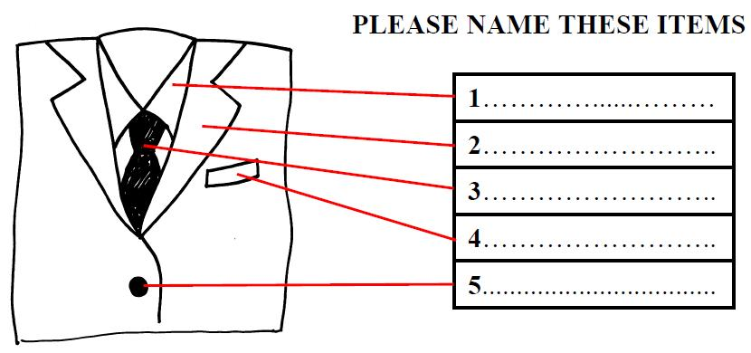

* (Reproducción de la Figura 1 ha sido autorizada por el autor. Ver fuente 93). El Test se encuentra en el sitio <http://www.tymtest.com/> para su descarga gratuita.

**TABLAS**

|  |  |  |  |
| --- | --- | --- | --- |
| **TABLA 1**  SENSIBILIDAD Y ESPECIFICIDAD EN BIOMARCADORES TEMPRANOS DE ALZHEIMER | | SENSIBILIDAD | ESPECIFICIDAD |
| Biomarcadores  Simples | Presencia de APOE ε4 | 65% | 68% |
| Atrofia neuronal mediante VBM | 94% | 89% |
| Concentración de Aβ1-42 en LCR | 100% | 94% |
| Concentración de Tau Total en LCR | 84% | 94% |
| Concentración de Tau Fosforilada en LCR | 88% | 97% |
| Proporción entre Tau Fosforilada y Aβ42 | 88% | 89% |
| Conectividad funcional en DMN con índice GOF mediante fMRI | 85% | 77% |
| Biomarcadores Complejos | Niveles bajos de Aβ1-42, niveles altos de proteína tau total y tau fosforilada 181P en LCR. | 94% | - |
| Concentración de proteínas en suero asociadas a inflamación, remodelación citoesquelética y señalización celular, además de factores de crecimiento, hormonas, etc., en combinación con factores edad, sexo, años de educación y genotipo ApoE. | 94% | 84% |
| Combinación en LCR de Aβ1-42 y tau total | 88% | 89% |

|  |  |
| --- | --- |
| **TABLA 2:**  **PRUEBAS NEUROPSICOLÓGICOS SEGÚN FUNCIÓN EVALUADA EN EA**  FUNCIONES COGNITIVAS | PRUEBASNEUROPSICOLÓGICAS |
| Funciones Ejecutivas y Atención-Concentración | Test de Stroop  Torre de Londres  Wisconsin Card Sorting Test  Trail Making Test |
| Memoria Episódica Verbal | Rey Auditory Verbal Learning Test  Wechsler Memory Scale III (WMS)  California Verbal Learning Test II |
| Memoria Episódica Visual | Figura Compleja de Rey-Osterrieth  Benton Visual Retention Test |
| Memoria de Trabajo | Subtest de Dígitos (WAIS) |
| Lenguaje | Boston Naming Test (Nominación)  Token Test (Comprensión y percepción)  Test de Fluencia Verbal |
| Habilidades Visuoespaciales | Figura Compleja de Rey-Osterrieth  Test de Bender BIP  Subtest de Cubos (WAIS)  Subtest de Rompecabezas (WAIS) |
| Razonamiento Lógico y Abstracción | Subtest de Comprensión (WAIS)  Subtest de Semejanzas (WAIS) |

|  |  |  |  |
| --- | --- | --- | --- |
| TABLA 3:  PRUEBAS NEUROPSICOLÓGICAS PARA EVALUAR MEMORIA EN EA Y CONFIABILIDAD | | CONFIABILIDAD | |
| **INTERNA** | **TEST-RETEST** |
| Memoria Episódica Verbal | Rey Auditory Verbal Learning Test | .90 | .70 |
| Wechsler Memory Scale III (WMS) | Entre .81 y .87 | .82 |
| California Verbal Learning Test II | .94 | Entre .80 y .84 |
| Memoria Episódica Visual | Figura Compleja de Rey-Osterrieth (Copia y Recuerdo) | .60 y .80 | Entre .76 y .89 |
| Benton Visual Retention Test (Forma A) | .79 | .85 |
| Memoria de Trabajo | Subtest de Dígitos (WAIS) | .89 | .80 |

**TÍTULOS Y LEYENDAS DE FIGURAS:**

**FIGURA 1: Nominación en el TYM Test:** El TYM Test es una prueba de cribado autoadministrada. Estudios recientes señalan que es capaz de detectar el 93% de los pacientes con EA, siendo mucho más sensible que el MMSE, el cual sólo detecta a un 52% de los pacientes con la misma enfermedad.